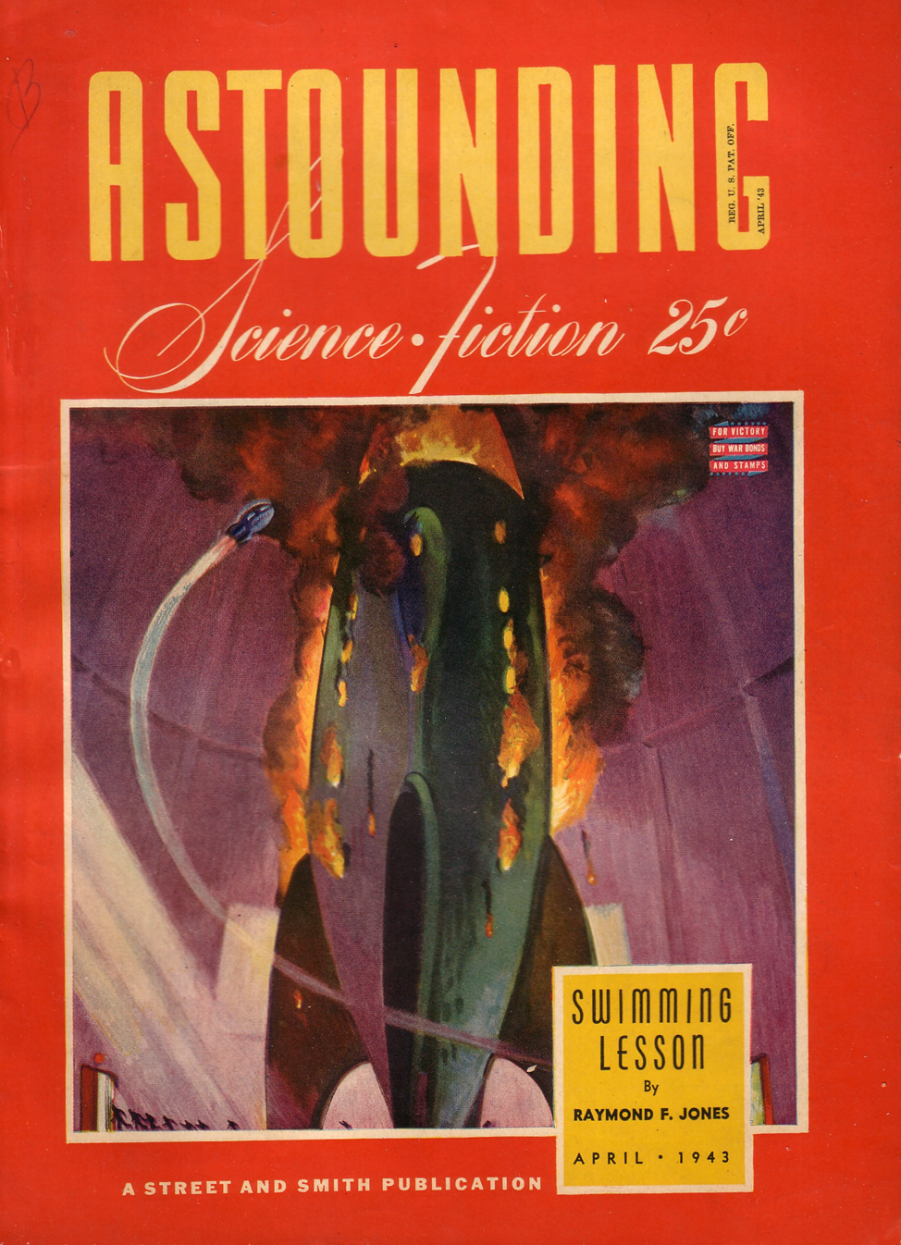

***Джон Айкен***

***Камуфляж (Camouflage) 1943***

Неплохой виски. Он придаст мне сил, чтобы рассказать вам, как я спас Кацельбогенштайн от централистов в 59-м. Это было в те времена, когда я работал начальником их разведки. Я покинул это место вскоре после того, как мне стало казаться, что они подозревают меня в том, что я слишком умен, а с умными людьми на такой должности случаются странные вещи. И, конечно, на следующий год централисты захватили это место, тем же образом — вы помните? Ах, если бы я все еще был там…

В начале 59-го я выдвинул свою кандидатуру на пост главы Института Исследования Вина в Кацельбогенштайне - подумал, что эта должность меня устроит. У меня было большое влияние, я задействовал множество рычагов, и вскоре они утвердили мое назначение на должность начальника разведки. Я был немного польщен и смущен этим, пока не понял, что так все и происходит. Премьер-министр был ботаником - старинный род, знаете ли, правда пришедший в упадок. А глава администрации был историком. Он писал прекрасные отчеты. Где-то поблизости был король, но его никогда не было видно - он был просто одушевлённым штопором, да и то не слишком воодушевляющим.

К счастью, большинство сотрудников были довольно квалифицированы, поэтому, когда один из моих людей принес мне отчет о том, что централисты через неделю на рассвете планируют нанести по нам удар с помощью бомбардировщиков и парашютистов, я был очень расстроен. Я даже подумывал уволиться. Все остальные члены правительства находились в таком же ужасном состоянии, кроме короля, конечно. Но через некоторое время у меня появилась идея.

Придется рассказать вам, что представляла собой наша страна. Небольшое местечко, окруженное горами — там было полно довольно эффективных укреплений, вот почему централисты решили напасть сверху. Множество озер, рек, водопадов и прочего, а осенью, когда все это происходило, погода зачастую была пасмурной. Да, погода во многом повлияла на мой план.

За ночь до того, как должна была состояться атака, я собрал в стране все, что могло летать, и, могу вам сказать, у меня получилась довольно необычная коллекция. Мы — то есть я, мои сотрудники и министры, единственные, кто знал — загрузили их краской, которую мы готовили всю неделю. Я знал кое-что о технической стороне дела, а министр финансов, бывший когда-то художником, посоветовал мне разобраться во всех тонкостях. Было бы очень хорошо, если бы мы могли использовать армию, но она, как ни странно, дезертировала. Что ж, мы приступили к работе — над облаками показалась полная луна, и мы более или менее могли видеть, что делаем — и окрасили местность в приятный голубовато-серый цвет с более светлыми вкраплениями. Мы использовали водорастворимую краску, что могла быть смыта ближайшим дождём, за исключением озер, где мы использовали масляную, добавив в неё немного мыла, чтобы она лучше растеклась. К счастью, дождя не было, иначе нам потребовалось бы масляная для всей работы. Затем мы взялись за облака: покрасили их в зеленый цвет с синими и черными вкраплениями приблизительно в нужных местах. Министр финансов настоял на том, чтобы добавить много художественных деталей, бывших, по моему мнению, совершенно излишними. Для этого мы использовали аэрозольную краску с достаточным количеством клея, чтобы приклеить ее к облакам и не дать ей стечь. Все было готово к полуночи — я же говорил вам, что это было небольшое местечко — и лично я после этого отправился спать.

Наступил рассвет. Я не знаю, что подумали люди обо всем этом ночном внешнем убранстве, хотя никто из тех, кто долго прожил в Кацельбогенштайне, не был бы сильно удивлен — и в любом случае им вскоре было на что отвлечься, потому как над горами начали появляться эскадрильи пикирующих бомбардировщиков централистов. Когда они впервые появились, то казались немного растерянными, долго кружили и болтались в воздухе, как опавшие листья. Затем они начали летать в перевернутом виде, нырнули в облака — вы когда-нибудь видели зеленые облака? — и исчезли. Мы так и не узнали, что с ними случилось, но я думаю, что они поднялись в стратосферу и там замерзли.

Затем появились тяжелые и десантные воздушные суда - они не стали брать с собой истребители, потому что знали цену нашей противовоздушной обороне. Они представляли бы собой впечатляющее зрелище, если бы все не летели вверх тормашками. Да, мы их одурачили, переиначив рельеф шиворот на выворот, и довольно скоро они последовали за остальными в облака, и это был последний раз, когда мы их видели. Мы объяснили населению, что это были маневры, и я бы не отказался от еще одной капли виски, если вы будете так любезны.

А? Что случилось с бомбами и парашютистами? Хотите сказать, что не поняли? Что ж, должен сказать, вы заслуживаете того, чтобы лишиться последней порции виски... Так-то лучше... Глупые ребята, конечно, сбросили их всех наверх.